Новые УРОКИ
Новый сайт от проекта UROKI.NET. Конспекты уроков, классные часы, сценарии школьных праздников. Всё для учителя - всё бесплатно!

КЛАССНЫЙ РУКОВОДИТЕЛЬ ПРОФОРИЕНТАЦИОННЫЕ УРОКИ
Чт. Сен 21st, 2023 12:54:30 PM

Профессия: судостроитель —
профориентационный урок «Россия
- мои горизонты»

От Глеб Беломедведев
⬧ СЕН 21, 2023  #видео, #загадки, #корабль, #кроссворд, #пазлы, #презентация,
#профессия, #профориентационный урок, #ребус, #судостроение, #тесты, #технологическая карта  Время прочтения: 25 минут(ы)

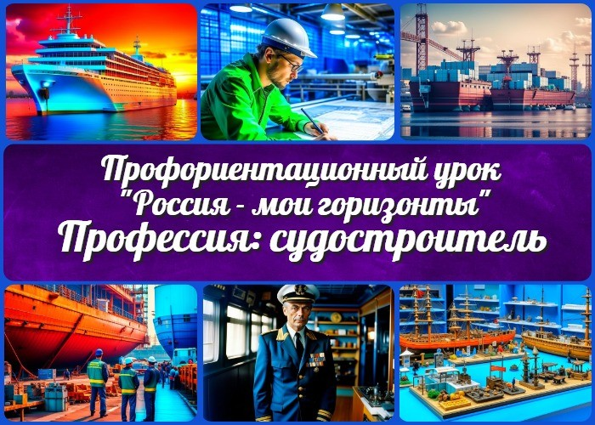

Содержание [Скрыть]

- Тема 6. Профориентационное занятие «Россия в деле» (часть 1) (на выбор: импортозамещение, авиастроение, судовождение, судостроение, лесная промышленность)
- «Профессия: судостроитель» — профориентационный урок «Россия – новые горизонты»
- Вступление
- Возраст детей
- Класс
- Дата проведения
- Календарно-тематическое планирование курса «Россия — мои горизонты» 8 Название образовательного проекта
- Тип мероприятия
- Уровень
- Формат профориентационной работы 12 Подход
- Среда профессии
- Цели
- Задачи

  - Форма организации урока
  - Приемы, методы, технологии обучения 18 Прогнозируемый результат
- Предварительная работа
- Оборудование и оформление класса 21 Ход занятия / Ход мероприятия
  - Организационный момент
  - Вступительное слово классного руководителя (сообщение темы) 22 Сценарный план
  - Блок 1: общие факты о профессии
  - Блок 2: список профессий в этой отрасли
  - Блок 3: качества, которые помогут в специальности
  - Блок 4: возможности для развития карьеры
  - Блок 5: практические задания и учебные действия (ролевые игры)
  - Блок 6: вопросы и ответы учеников 23 Подведение итогов занятия
24 Технологическая карта 25 Смотреть видео по теме 26 Стихотворение
- Кроссворд
- Тесты
- Загадки
- Ребус
- Пазлы
- Презентация
- Список источников и использованной литературы

Тема 6. Профориентационное занятие
«Россия в деле» (часть 1) (на выбор: импортозамещение, авиастроение, судовождение, судостроение, лесная промышленность)

«Профессия: судостроитель» — профориентационный урок «Россия – новые горизонты»

Вступление

Дорогие учителя и педагоги! Данный профориентационный урок представляет собой уникальную возможность познакомить ваших учеников с увлекательным миром судостроения, открывая перед ними новые горизонты в выборе профессии.
Вместе с конспектом классного часа вы найдете технологическую карту, бесплатную презентацию и другие активности, которые помогут сделать занятие интересным и
познавательным.

Возраст детей
11-17 лет

Класс
6-11 класс
(Шаблон мероприятия. Откорректируйте для своего класса и выберите соответствующую активность внизу конспекта)

Дата проведения
12 октября 2023 года

Календарно-тематическое планирование курса «Россия — мои горизонты»

КТП «Россия — мои горизонты»

Название образовательного проекта
«Билет в будущее»

Тип мероприятия

Всероссийский профориентационный урок «Моя Россия – новые горизонты»

Уровень

[выберите нужный уровень]

- базовый уровень (рекомендованная учебная нагрузка – не менее 40 часов в год);
- основной уровень (не менее 60 часов в год);
- продвинутый уровень (не менее 80 часов в год).

Формат профориентационной работы
Внеклассная деятельность.

Подход
Практико-ориентированный подход

Среда профессии
Индустриальная среда

Цели

Познакомить учащихся со специальностью судостроителя. Сформировать интерес к судостроительной отрасли как возможному роду деятельности.
Раскрыть основные качества, необходимые для успешной карьеры. Предоставить информацию о возможностях для карьерного роста.

Задачи

Провести обзор проф.деятельности судостроителя и её роли в экономике России. Представить разнообразие профессий в судостроительной отрасли.
Обсудить необходимые навыки и качества для успешной карьеры судостроителя. Поделиться информацией о возможностях обучения и трудоустройства в данной сфере.

Форма организации урока

Внеурочная деятельность.

Приемы, методы, технологии обучения

Интерактивная презентация. Групповые обсуждения.
Ролевые игры. Кейс-метод.
Визуальные материалы (фотографии, видео).

Прогнозируемый результат

По окончании урока учащиеся смогут:

Описать специальность и её важность.
Назвать различные специализации в этой отрасли.
Определить необходимые качества для успешной карьеры в этой сфере. Информированно говорить о возможностях обучения и трудоустройства.

Предварительная работа
Подготовка презентации, видео и графических, визуальных материалов.

Оборудование и оформление класса

Компьютер и проектор для презентации. Фотографии и схемы судостроительных объектов. Модели судов и кораблей для наглядности.

Ход занятия / Ход мероприятия

Организационный момент
Перед началом урока, убедитесь, что у вас есть тетради, ручки и готовность к активному участию. Также, нам понадобится доступ в интернет, так как мы будем использовать презентацию и ресурсы для более наглядного представления.

Вступительное слово классного руководителя (сообщение темы)

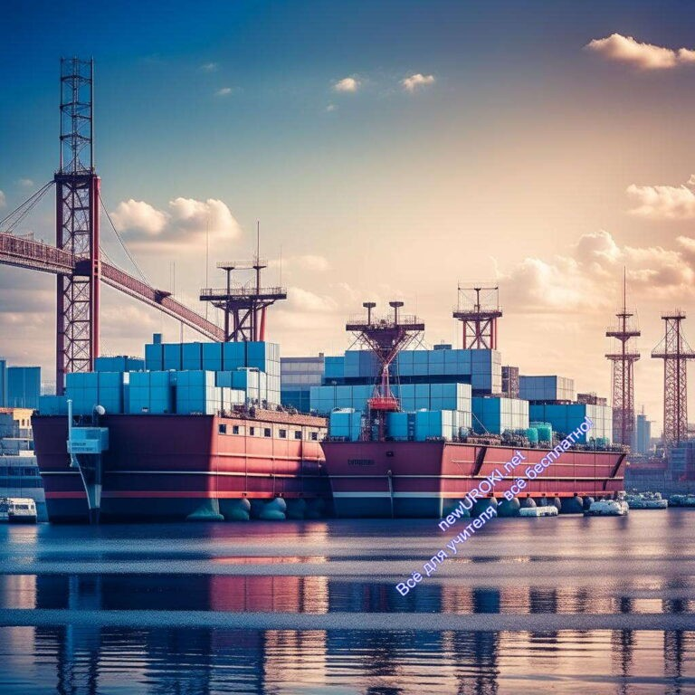Добрый день, уважаемые ученики! Сегодня мы собрались здесь, чтобы поговорить о том, какими могут быть ваши будущие профессии. Мир профессий огромен, и каждый из вас, стоит перед важным выбором. Наш сегодняшний урок будет посвящен специальности, которая может показаться многим загадочной и увлекательной – судостроению.
Слово «судостроение» часто ассоциируется с огромными кораблями, океанами и морями. Но мир его настолько многообразен, что в нем есть место не только для капитанов судов и моряков. Эта отрасль включает в себя множество направлений, в которых могут реализовать себя те, кто мечтает о карьере в морской индустрии.
Сегодня мы рассмотрим не только общие факты о специальности судостроителя, но и поговорим о различных специализациях и возможностях для развития карьеры в этой увлекательной отрасли. Вы узнаете, какие качества и навыки могут помочь вам стать успешным специалистом в этой сфере, и какие шаги нужно предпринять для того, чтобы выбрать этот путь.
Наши гости сегодня – это представители судостроительных компаний, которые расскажут вам о своем опыте и поделятся советами о том, как начать свой путь в мире строительства кораблей. (Пригласить гостей, если имеется такая возможность!) Мы также проведем интерактивные задания и ролевые игры, чтобы вы смогли лучше представить, как выглядит эта специальность на практике.
Так что готовьтесь к увлекательному путешествию в мир судостроения! Впереди нас ждут увлекательные открытия и возможности, и я уверен, что после этого урока вы сможете сделать более осознанный выбор, касающийся вашего будущего.
Давайте начнем наше путешествие и углубимся в тему «Профессия: судостроитель».

Сценарный план

Иллюстративное фото

Блок 1: общие факты о профессии
Сегодня мы начнем наше путешествие в мир судостроения, профессии, которая играет огромную роль в экономике России. Давайте поговорим о том, почему строительство кораблей так важно для нашей страны, особенно в свете санкций, которые накладываются на нашу страну.

Судостроение – это одна из ключевых отраслей нашей промышленности. Оно занимается созданием и ремонтом судов разного назначения, от маленьких рыболовецких лодок до огромных танкеров и круизных лайнеров. Судостроение – это не просто создание кораблей, это создание возможностей. Эта отрасль обеспечивает транспортировку грузов, проведение научных исследований, добычу полезных ископаемых и многое другое.

Особенно важно отметить, что кораблестроение имеет большое значение для национальной безопасности. Наша страна располагает огромными территориями в северных морях, и именно суда играют важную роль в обеспечении национальной безопасности и обороноспособности. В случае необходимости, они могут стать мощными платформами для обороны и защиты нашей страны.

Эта сфера деятельности также создает рабочие места. Это большая отрасль, которая включает в себя множество областей труда. Это могут быть моряки, инженеры, электрики, сварщики, конструкторы, дизайнеры и многие другие. Если вы хотите работать на судостроительном предприятии, у вас есть множество возможностей найти работу по душе.
И, конечно, стоит отметить, что производство кораблей – это интересно. Труд в этой отрасли позволяет участвовать в создании чего-то по-настоящему великого, видеть, как из идей и чертежей рождается мощное судно, способное преодолевать океаны. Это вызывает чувство гордости и удовлетворения от проделанной работы.

Плюсы и минусы профессии

Теперь давайте поговорим о плюсах и минусах данной специальности. Как и в любой другой отрасли, здесь есть свои достоинства и недостатки.

Плюсы:

Высокая востребованность на рынке труда. Судостроение – это отрасль, которая всегда нуждается в специалистах. Трудоустроиться можно сравнительно легко.
Хорошая заработная плата. Специальность судостроителя часто позволяет зарабатывать выше среднего уровня.

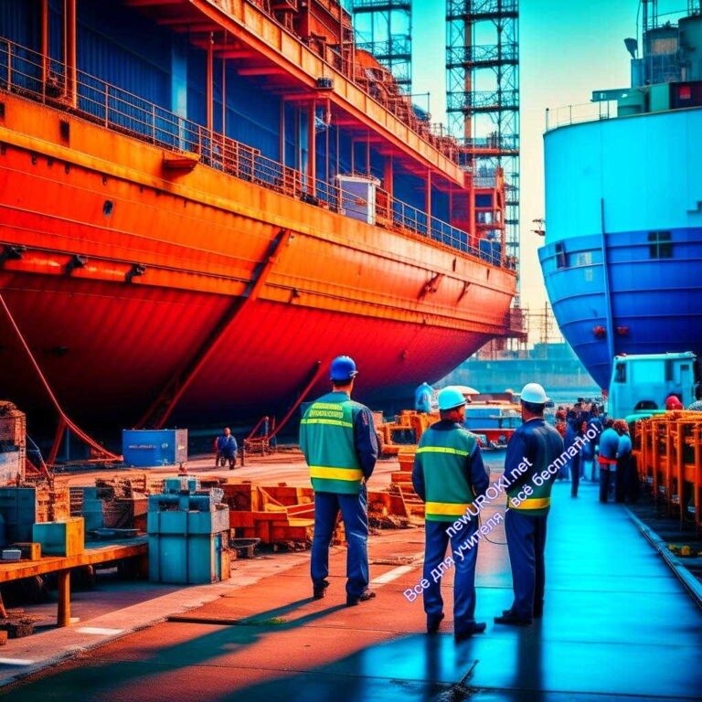Возможность карьерного роста. Начав с простых рабочих должностей, можно постепенно продвигаться и получать более высокооплачиваемые и ответственные должности.
Увлекательный процесс. Создание судов – это творческий процесс, который может приносить удовольствие.

Минусы:

Тяжелый физический труд. Некоторые должности связаны с подъемом тяжелых грузов и работой на высоте, что может быть физически нагружающим.
Работа в непостоянном режиме. Многие моряки и рабочие на судостройных площадках могут сталкиваться с длительными периодами вдали от семьи и дома. Стресс и опасность. В некоторых ситуациях деятельность на море или на заводах может быть связана с определенными опасностями и стрессом.
Высокие требования к образованию и квалификации. Для некоторых должностей в кораблестроении требуется высшее техническое образование и прохождение специализированных курсов.
Таким образом, эта специальность имеет свои преимущества и недостатки, и перед тем как выбрать ее, стоит внимательно взвесить все «за» и «против».

Блок 2: список профессий в этой отрасли

Иллюстративное фото

- Крановщики (машинисты козлового крана): Управляют огромными П- образными кранами с двумя опорами, чтобы под его мостом вмещался корпус крупного судна, или передвигающимися по рельсам козловыми и портальными кранами с грузоподъемностью до 500 тонн.

- Сборщики корпуса металлических судов: Эти специалисты занимаются сборкой корпусов металлических судов.
- Рубщики-зачистники металлоконструкций: Осуществляют обработку и зачистку металлических конструкций.
- Сборщики на полуавтомат: Занимаются сборкой судовых компонентов с использованием полуавтоматического оборудования.
- Судовые электромонтажники: Проводят электромонтажные процессы на судах.
- Такелажники: Осуществляют монтаж и разборку различных подъемных механизмов и грузоподъемных систем.
- Стропальщики: Занимаются установкой и обслуживанием стропильных систем для подъема грузов.
- Маркировщики: Ответственны за нанесение маркировки и идентификацию компонентов корабля.
- Мастера ОТК: Контролируют качество и соответствие производства стандартам и требованиям.
- Судовой разметчик: Осуществляет разметку и отметки на судне для точного монтажа и сборки.
- Газорезчик: Производит резку металла с использованием газовых резаков.
- Электросварщик: Осуществляет сварочные процессы на судах.
- Монтажники: Занимаются монтажом основных механизмов и оборудования на судне.
- Изолировщики: Устанавливают теплоизоляцию для защиты от шума и создания плавающих полов.
- Антикоррозийщик: Занимается обработкой антикоррозийными материалами для защиты поверхностей от коррозии.

Групповое обсуждение.

Теперь давайте поговорим о профессиях, которые мы рассмотрели в списке выше. Каждая группа получит одну из профессий для обсуждения. Ваша задача:

Выберите одну из специальностей из списка, которая вас заинтересовала или вызвала вопросы.
Обсудите, чем занимается человек, работающий на этой должности. Какие задачи и обязанности у него есть? В чем состоит его вклад в процесс постройки лайнера?
Подумайте о важности этого труда в судостроительной отрасли. Какие преимущества и вызовы могут возникнуть при выборе этой профессии? Рассмотрите требования к образованию и навыкам для успешной карьеры в выбранной сфере. Какие шаги можно предпринять, чтобы подготовиться к этой специальности?

После обсуждения ваших групповых задач мы проведем обмен мнениями, чтобы каждый из вас мог услышать разные точки зрения и взгляды на выбранные профессии в судостроительной отрасли.

Блок 3: качества, которые помогут в специальности

Иллюстративное фото

Мы переходим к следующему блоку нашего профориентационного урока, и рассмотрим качества и навыки, которые могут стать важными в вашей будущей работе судостроителя. Помните, что выбор профессии – это важный этап в вашей жизни, и чтобы достичь успеха, необходимо обладать определенными качествами.

Давайте начнем с разговора о том, какие качества нужны судостроителю.

Первое важное качество – это ответственность. Судостроение – это область, где любая ошибка может привести к серьезным последствиям. Ваша ответственность за качество работы будет играть огромную роль в этой профессии. Вы должны быть готовы следить за каждой деталью и нести ответственность за свои решения.
Далее, это коммуникабельность. В современном мире невозможно работать в изоляции. Строительство кораблей – это коллективная работа, и вам придется взаимодействовать с разными специалистами, обсуждать задачи, искать решения в команде. Поэтому умение общаться и слушать других очень важно.
Также важным качеством является креативность и умение думать нестандартно. В процессе создания судов могут возникнуть неожиданные ситуации, и вам придется быстро находить нестандартные решения. Творческий подход к решению проблем поможет вам в этом.

Не забывайте и про стрессоустойчивость. Деятельность при создании судов может быть очень напряженной, особенно в случае срочных задач или неожиданных трудностей. Умение сохранять спокойствие и принимать решения в стрессовых ситуациях – это несомненно важный навык.
И, конечно же, технические навыки. Кораблестроение – это область, где важно разбираться в технических аспектах, знать материалы, процессы и технологии.
Поэтому учеба и приобретение технических навыков будут ключевыми на пути к успеху в этой сфере деятельности.

Кейс-метод: рассмотрение ситуаций и определение, какие качества помогли бы решить проблемы.

Сейчас мы воспользуемся методом, называемым «кейс-методом».

Итак, что же такое «кейс-метод»? Это метод обучения, при котором мы анализируем реальные или выдуманные ситуации, с которыми могут столкнуться специалисты в определенной области, и пытаемся определить, какие качества и навыки помогли бы решить возникающие проблемы.

Давайте представим себе следующий кейс: вы трудитесь в команде, которая занимается постройкой нового судна. Ваша задача — сделать так, чтобы судно было экологически чистым, эффективным и безопасным для эксплуатации. В процессе работы возникают сложности: нужно выбрать материалы, разработать уникальные технологии, учесть требования к экологии и безопасности.

Теперь давайте задумаемся, какие качества и навыки могли бы пригодиться вам и вашей команде для успешного решения этой задачи. Давайте обсудим их поочередно.

Первое, что приходит в голову — это технические знания и навыки. Вы должны разбираться в инженерии, материалах, производственных процессах.
Техническая грамотность позволит вам разрабатывать инновационные решения и внедрять их в производство.
Кроме того, коммуникационные навыки будут очень важными. Вы должны уметь объяснять свои идеи, обсуждать их с коллегами, договариваться и находить общий язык в команде. Только совместными усилиями можно добиться успеха. Не менее важным качеством будет креативность. Иногда для решения сложных задач нужно думать нестандартно, находить необычные решения. Креативность поможет вам найти инновационные подходы к созданию судна.
Самодисциплина и умение работать в стрессовых ситуациях также будут востребованы. Трудовая деятельность над большими проектами может быть

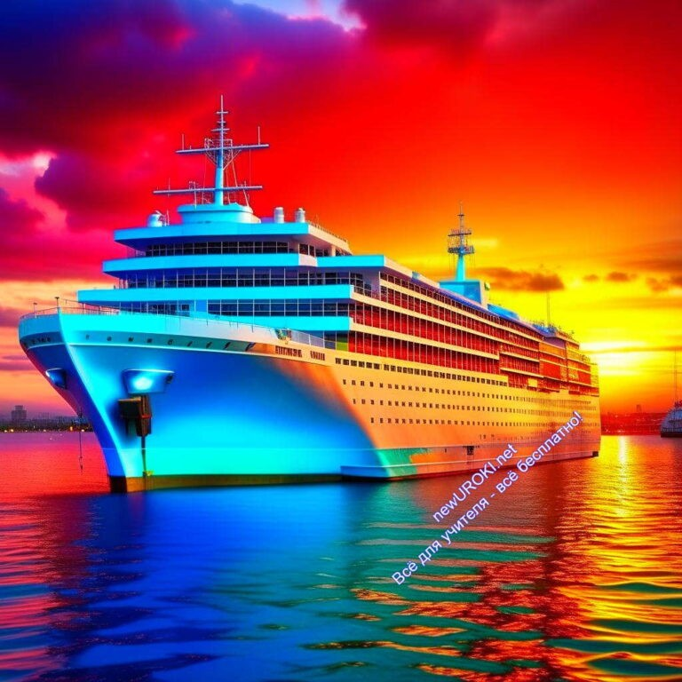напряженной, и вы должны уметь сохранять спокойствие и принимать решения в сложных условиях.
И, конечно же, ответственность. Вы должны понимать, что ваша работа влияет на безопасность людей и состояние окружающей среды. Ответственность за результат вашего труда — это то, что будет двигать вас вперед.
Давайте обсудим, какие качества вы считаете наиболее важными в данной ситуации, и почему. Может быть, у кого-то есть свои идеи о том, какие навыки помогли бы вам в работе над этим кейсом?

Блок 4: возможности для развития карьеры

Иллюстративное фото

Дорогие ученики, мы подошли к важной части нашего профориентационного урока, которая касается возможностей для вашего будущего развития в сфере судостроения. Мы рассмотрим образовательные программы и учебные заведения, которые могут помочь вам приобрести необходимые знания и навыки, а также обсудим перспективы трудоустройства и карьерного роста в этой области.

Образовательные программы и ВУЗы

Для начала давайте поговорим о том, какие образовательные программы доступны для тех, кто интересуется кораблестроением. Среди них есть высшее образование, техническое образование и профессиональное обучение.

Высшее образование: Если вы решите получить бакалавра или магистра в области судостроения, вам следует обратить внимание на технические университеты и морские академии. Здесь вы можете изучить судостроительную индустрию в широком спектре
— от конструкции судов до технической эксплуатации.

Техническое образование: Для тех, кто хочет быстро начать карьеру, техникумы и технические колледжи предлагают программы по судостроению. Они обычно менее продолжительны, но предоставляют практические навыки.

Профессиональное обучение: Существуют также училища, специализирующиеся на корабелестроительной отрасли, где вы можете получить конкретные навыки, например, сварщика, монтажника или электромеханика.

Трудоустройство и карьерный рост

Теперь, когда вы получите соответствующее образование и навыки, вам, конечно же, будет интересно узнать о перспективах трудоустройства и возможностях карьерного роста в судостроении.

Трудоустройство: Судостроение — это отрасль с большим спросом на специалистов. Вы можете найти работу в судостроительных предприятиях, дизайн-бюро, инжиниринговых компаниях и морских портах. Многие из них активно ищут молодых и талантливых сотрудников.
Карьерный рост: Карьерные возможности могут быть разнообразными. Вы можете начать с позиции инженера-конструктора или технического специалиста и постепенно продвигаться вверх по иерархии. Также с опытом и знаниями вы можете стать специалистом по управлению проектами, заниматься качественным контролем или даже занимать руководящие должности.
Чтобы лучше понять, какие варианты образования и карьеры подходят именно вам, я предлагаю задуматься и обсудить с соклассниками и родителями. Помните, что каждый из вас уникален, и ваши интересы и цели могут варьироваться. Главное — следовать своим увлечениям и стремлениям, а ваши усилия и учеба помогут вам достичь успеха в будущей профессии в сфере судостроения.

Блок 5: практические задания и учебные действия (ролевые игры)

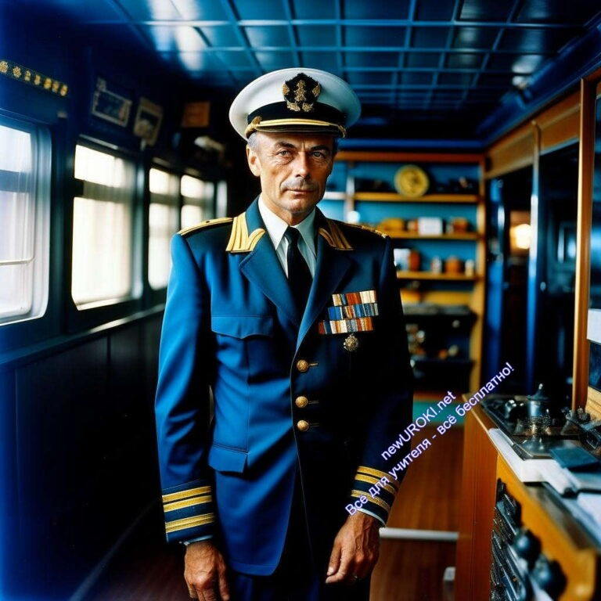

Иллюстративное фото

Сценарий ролевой игры: «Один день в жизни судостроителя»

Подготовка и брифинг: Сначала мы разделим вас на группы, каждая из которых представляет судостроительный отдел на верфи. Каждой группе будет дан конкретный проект судна, которое необходимо спроектировать и построить.

Работа в команде: Каждая группа будет состоять из разных специалистов: инженеров, дизайнеров, технических руководителей и многих других. Ваша задача — работать в команде и распределить обязанности так, чтобы успешно выполнить проект.

Виртуальное проектирование судна: Ваша группа должна разработать проект судна, включая его характеристики, размеры, структуру и технические решения. Обсуждайте и принимайте важные решения.

Виртуальная постройка судна: После завершения проектирования вам нужно приступить к постройке модели судна. Используйте доступные материалы и инструменты.

Контроль качества: Важной частью вашего дня будет контроль качества работы. Убедитесь, что каждая деталь и каждая часть вашей модели судна выполнены правильно и соответствуют требованиям проекта.

Презентация проекта: По завершению этапа каждая группа представит свой проект перед классом. Объясните свои решения, принятые в процессе работы.

Групповое обсуждение результатов ролевой игры

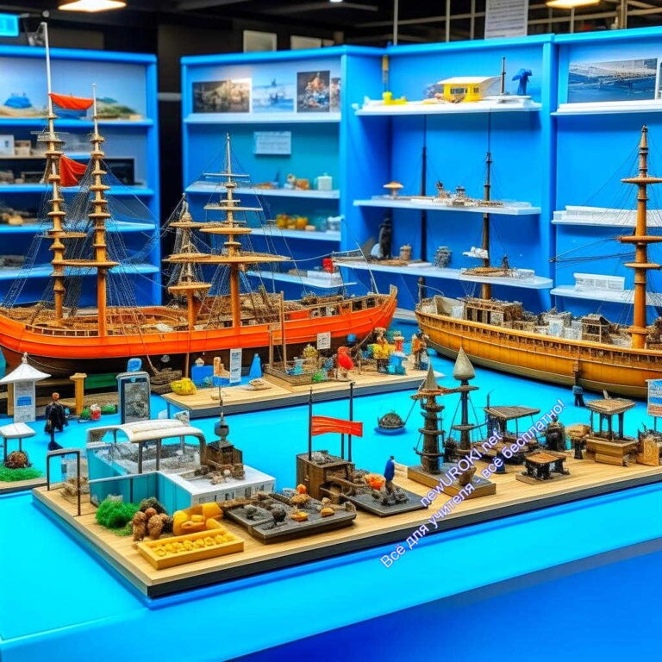После завершения ролевой игры мы проведем групповое обсуждение результатов. Обсудим, какие сложности возникли в процессе, какие навыки были востребованы, и какие уроки вы извлекли из этой практической деятельности. Каждый участник может поделиться своими впечатлениями и мыслями о будущей специальности.

Таким образом, ролевая игра «День в жизни судостроителя» поможет вам более глубоко понять, какие навыки и качества необходимы в этой профессии, и подготовит вас к будущим шагам на пути к карьерному росту в судостроении.

Блок 6: вопросы и ответы учеников

Иллюстративное фото

Дорогие ученики, пришло время для вашего участия в этом профориентационном уроке. Вы, безусловно, имеете множество вопросов о судостроении и связанных с ним профессиях. Давайте рассмотрим некоторые из них.

Что такое судостроение и почему это важно? Судостроение — это процесс проектирования, строительства и обслуживания судов. Эта отрасль играет ключевую роль в глобальной торговле и перевозке товаров. Строительство кораблей также используется в оборонной сфере и для научных исследований. Какие профессии связаны с морским строительством? С ним связаны разнообразные области труда, включая морских инженеров, корабельных архитекторов, проектировщиков судов, электротехников, сварщиков, механиков, а также управляющих проектами и многих других.
Какие навыки и качества необходимы для успешной карьеры в корабельном строительстве? Для успешной карьеры в данной области важны технические навыки, умение работать в коллективе, творческий подход к решению задач и

стрессоустойчивость. Необходимо также обладать знаниями в области математики и физики.
Каковы перспективы работы и возможности карьерного роста в этой
сфере? Судостроительная индустрия предоставляет множество возможностей для карьерного роста. Вы можете начать с должности младшего специалиста и постепенно подниматься по карьерной лестнице до позиции главного инженера, управляющего проектами или генерального директора верфи.
Какие учебные программы и учебные заведения предлагают специализацию в таком строительстве? Существует множество образовательных программ и учебных заведений, где можно получить образование в области создания судов. Среди них технические университеты, техникумы и специализированные школы судостроения.
Какие вызовы могут возникнуть в работе инженера? Среди вызовов — могут быть ограниченные сроки выполнения проектов, необходимость постоянного обновления знаний и следования новым технологиям, а также высокая степень ответственности за безопасность судов и их надежную эксплуатацию.
Эти вопросы и ответы помогут вам лучше понять мир морского строительства и подготовиться к будущей карьере в этой увлекательной и важной области. Если у вас есть еще вопросы, не стесняйтесь задавать их, и мы будем рады помочь вам!

Подведение итогов занятия
Дорогие ученики, хочу подчеркнуть важность профессии судостроителя и судостроительной отрасли для нашей Родины. Судостроение — это не просто работа, это ключевая отрасль для развития нашей страны и её безопасности.
Оно играет критическую роль в экономике и безопасности России. Наши корабли не только обеспечивают транспортные потребности, но также служат для национальной обороны и охраны наших интересов на морях и океанах. Она создает рабочие места и способствует технологическому развитию.
Я хочу подчеркнуть, что вас ожидают прекрасные перспективы в данной области. Судостроение предоставляет множество карьерных возможностей, начиная от инженерных и технических специалистов до менеджеров и исследователей. В этой специальности всегда нужны квалифицированные специалисты, и будущее ваших профессиональных усилий может быть светлым и успешным.

Технологическая карта

Скачать бесплатно технологическую карту профориентационного урока по теме:
«Профессия: судостроитель» «Россия — мои горизонты»

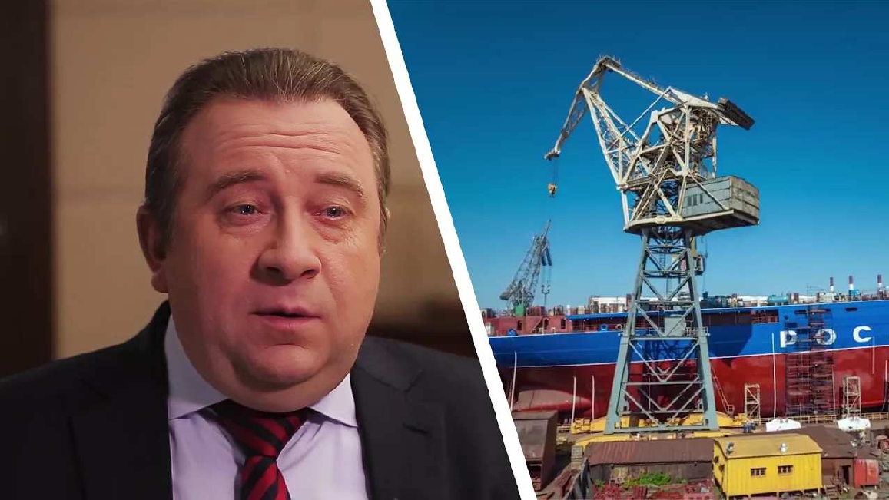Смотреть видео по теме

Профориентационный ролик

Стихотворение
Сергей Вахлярский 2 https://stihi.ru/2018/04/11/10360

Российским судостроителям

Какая музыка звучит
В душе конструктора везучей? Мотор чихает и ворчит,
Плюёт то маслом, то горючим. То не заводится никак.
Быть может перегрелся просто? Отыщется ли в чертежах Решенье нового вопроса?
Потратить нужно столько сил, И так при этом изощриться
Чтоб наш «ребёнок» меньше «пил», Но лучше был, чем заграница
Нам продаёт, нет, продавала, Теперь же санкции ввели.
В гробу Россия их видала — Свои построим корабли,
У нас пути другого нет,
И свой на них мотор поставим

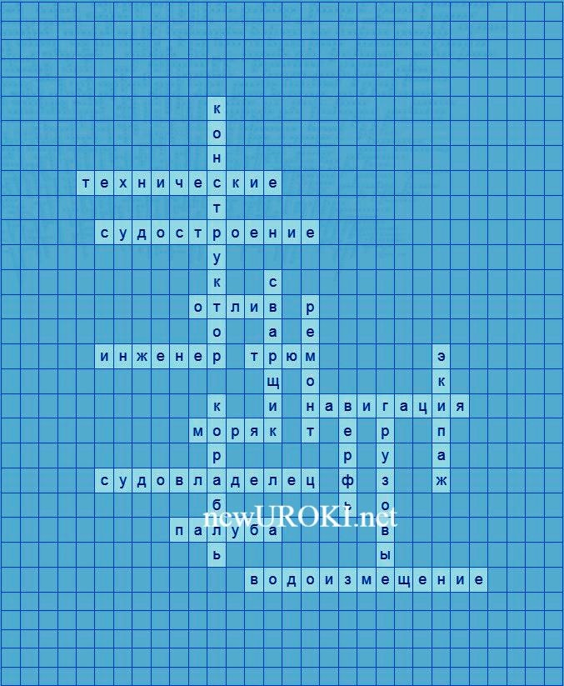Не хуже, чем движок ракет.* И уважать себя заставим..

*Американцы используют российские ракетные двигатели для вывода своих космических кораблей в космос.

Кроссворд

Кроссворд

Скачать бесплатно кроссворд на профориентационный урок «Россия мои горизонты» по теме: «Профессия: судостроитель» в формате WORD

Тесты
Какая деятельность связана с созданием морских транспортных средств? А) Сельское хозяйство
Б) Рыболовство
В) Транспортное строительство Правильный ответ: В)

Какие специальности связаны с разработкой судов?

А) Врачи
Б) Инженеры кораблестроения В) Учителя
Правильный ответ: Б)

Как называется процесс создания морских транспортных средств?

А) Судоремонт
Б) Транспортное строительство В) Морская экспедиция Правильный ответ: Б)

Какие профессии связаны с обслуживанием судов?

А) Повара Б) Механики
В) Программисты Правильный ответ: Б)

Какие навыки полезны при работе в этой сфере?

А) Кулинарные навыки
Б) Навигационные навыки
В) Математические и инженерные навыки Правильный ответ: В)

Где чаще всего строятся океанские лайнеры?

А) В пустыне Б) В космосе
В) На специализированных верфях Правильный ответ: В)

Какие профессии могут работать на борту кораблей?

А) Парикмахеры Б) Судоводители В) Журналисты
Правильный ответ: Б)

Что такое морская архитектура?

А) Архитектурное проектирование морских городов
Б) Архитектурное проектирование морских судов и сооружений В) Искусство строительства подводных городов
Правильный ответ: Б)

Какие технологии используются при современном создании кораблей?

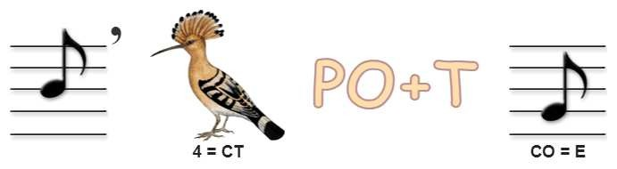А) Телеграф
Б) Сотовая связь
В) Робототехника и автоматизация Правильный ответ: В)

Что такое морская индустрия?

А) Производство мороженого
Б) Совокупность предприятий и организаций, занимающихся различными аспектами морской деятельности
В) Исследования космоса Правильный ответ: Б)

Загадки
- Меня создают с умом и искусством, мой дом на воде, называют… (Корабль)
- Я соединяю части судна воедино, создавая его каркас. Кто я? (Сварщик)
- Без меня корабли не смогли бы двигаться. Кто я? (Двигатель)
- Я надежный и прочный, я держу корабли на плаву. Кто я? (Корпус)
- Моя задача — разрабатывать планы и чертежи для строительства кораблей. Кто я? (Инженер)

Ребус

Ребус

Если одни буквы прибавляются (+) к другим буквам, то это означает, что где-то по смыслу нужно подставить предлог «к» или союз «и».
Если под картинкой вместо буквы зачеркнута цифра или знак равенства стоит между цифрой и буквой, то заменять нужно буквы, располагающиеся в названии картинки под этими номерами.
Птица на картинке: удод

Пазлы

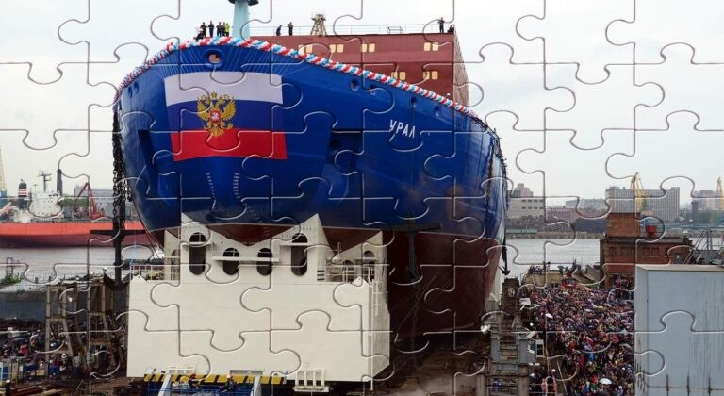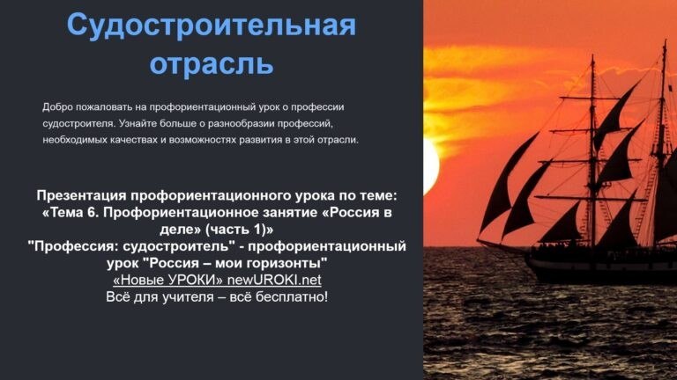

Пазлы

(Распечатайте, наклейте на плотную бумагу, разрежьте)

Презентация

Презентация

Скачать бесплатно презентацию на профориентационный урок «Россия — мои горизонты» по теме: «Профессия: судостроитель» в формате PowerPoint

Список источников и использованной литературы
- «Морские перспективы», Шевцов А.Б., Издательство «Софт-пресс»,Санкт- Петербург,1998 г.,236 страниц.
- «Постройку судов и морские технологии», Коллектив авторов, Издательство
«Инженерия», Калининград, 2002 г., 184 страницы.
- «Технические аспекты морской индустрии», Васильев В.И., Издательство «Юг», Новороссийск, 2005 г., 312 страниц.
- «Современное оборудование для кораблестроительных предприятий», Группа авторов, Издательство «Морпорт», Владивосток, 2001 г., 178 страниц.
- «Инженерные решения в морской промышленности», Абромцев С.А. и др., Издательство «ВГТУСФР», Новороссийск, 1999 г., 256 страниц.
Скачали? Сделайте добро в один клик! Поделитесь образованием с друзьями! Расскажите о нас!

Мы за правильное питание — классный час
ПОХОЖИЕ УРОКИ

− Слова ассоциации (тезаурус) к уроку: верфь, лайнер,стапели, океан, фрегат, путешествие, военный, штурвал, якорь

 При использовании этого материала в Интернете (сайты, соц.сети, группы и т.д.) требуется обязательная прямая ссылка на сайт newUROKI.net. Читайте "Условия использования материалов сайта"

Мы за правильное питание —
классный час 

От Глеб Беломедведев

Глеб Беломедведев - постоянный автор и эксперт newUROKI.net, чья биография олицетворяет трудолюбие, настойчивость в достижении целей и экспертность. Он обладает высшим образованием и имеет более 5 лет опыта преподавания в школе. В течение последних 18 лет он также успешно работает в ИТ-секторе. Глеб владеет уникальными навыками написания авторских конспектов уроков, составления сценариев школьных праздников, разработки мероприятий и создания классных часов в школе. Его талант и энтузиазм делают его неотъемлемой частью команды и надежным источником вдохновения для других.

Конспекты уроков для учителя Алгебра
Английский язык

Астрономия 10 класс
Библиотека Биология
География
КОНСПЕКТЫ УРОКОВ
Есть ли лёгкие наркотики? — классный час
Что такое совесть — классный час

Поиск
Поиск

- класс

- класс

- класс

- класс

- класс

- класс Геометрия
Директору и завучу школы Должностные инструкции
ИЗО

Информатика История
Классный руководитель 5 класс
- класс

- класс

- класс

- класс

- класс

- класс Профориентационные уроки
Математика Музыка Начальная школа ОБЖ
Обществознание

Право Психология
Русская литература Русский язык
Технология (Труды) Физика Физкультура
Химия Экология Экономика
Копилка учителя

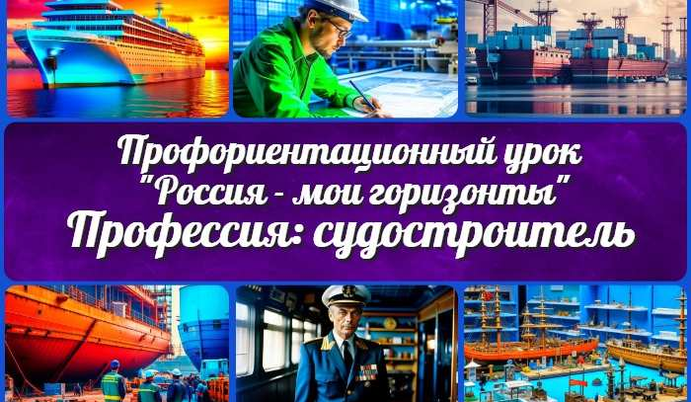Сценарии школьных праздников
ИНТЕРЕСНЫЕ КОНСПЕКТЫ УРОКОВ
Профессия: судостроитель —…
Мы за правильное питание — классный…

Должностная
инструкция учителя…
Что такое совесть —
классный час

Новые УРОКИ
Новый сайт от проекта UROKI.NET. Конспекты уроков, классные часы, сценарии школьных праздников. Всё для учителя - всё бесплатно!

Главная О сайте Политика конфиденциальности Условия использования материалов сайта

Добро пожаловать на сайт "Новые уроки" - newUROKI.net, специально созданный для вас, уважаемые учителя, преподаватели, классные руководители, завучи и директора школ! Наш лозунг "Всё для учителя - всё бесплатно!" остается неизменным почти 20 лет! Добавляйте в закладки наш сайт и получите доступ к методической библиотеке конспектов уроков, классных часов, сценариев школьных праздников, разработок, планирования, технологических карт и презентаций. Вместе мы сделаем вашу работу еще более интересной и успешной! Дата открытия: 13.06.2023

